Конструирование из бумаги
Практическое задание «Дерево»
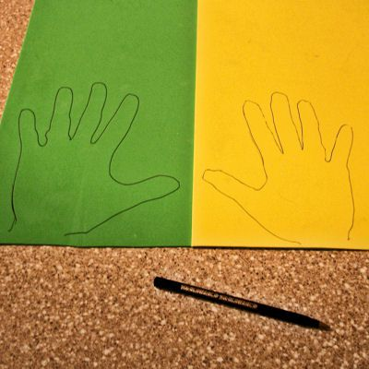
Обведите свои ладошки карандашом на листе цветной бумаги. Необходимо сделать минимум 4-5 ладошек.

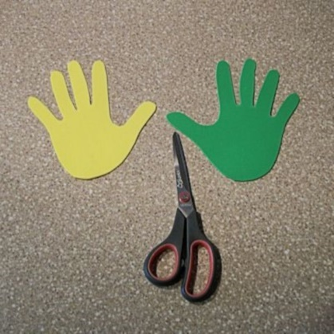
Вырежете ножницами ладошки по контуру.

На белом листе бумаги нарисуйте контур ствола дерева.
Приклейте ладошки к стволу дерева.
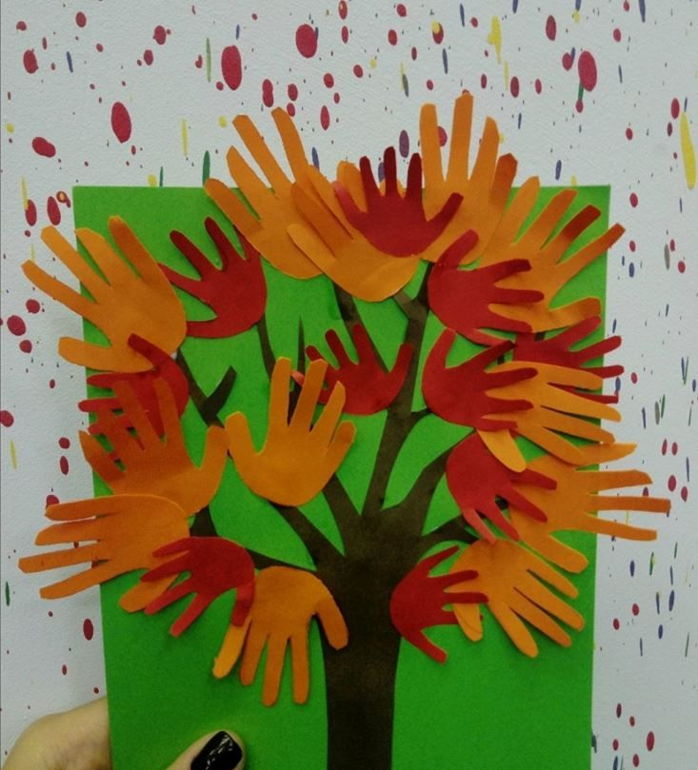
Фото готовой работы вышлите на эл. почту педагогу: rasskazova.ei@vostokmskobr.ru

